Cesta v Mestni log 39, 1330 KOČEVJE
Telefon: 01 893 92 50
Faks: 01 893 92 55
Davčna številka: 90536398

UČNA PRIPRAVA in GRADIVO ZA UČENCE
Dejavnost RaP – plesni krožek

Izvajalka: Tanja Panić Bibić
Razred: 2. in 4. razred
Šolsko leto: 2019/20

Dejavnost, predvidena za četrtek, 2. aprila 2020
6. in 7. šolska ura: Plesne sence

Mesec marec je naokoli in z aprilom so tu tudi nove dejavnosti v okviru plesnega krožka, katerim bomo, glede na letno delovno pripravo, dali več poudarka. Naj te najprej seznanim s temeljno dejavnostjo v mesecu aprilu.

Temeljna dejavnost v mesecu aprilu 2020

Področje kurikularnega dokumenta: Gibanje in zdravje za dobro psihično in fizično počutje
Sklop področja: Gibanje
Tema: Ples kot odrska umetnost
Lokacija: delo od doma
Cilji:
- uporaba rekvizitov in pripomočkov v plesu;
- poudarjanje usklajenosti glasbe z gibanjem;
- poudarjanje usklajenosti gibanja s sporočilom plesa;
- pomen vztrajnosti pri plesu in razvijanje samozavesti;
- sprejemanje drugačnosti in spoštovanje športnega obnašanja.

Najprej – ogrevanje

Vsak plesalec ve, kako pomembno je ogreti telo pred plesom. Pravilno ogrevanje bo pripravilo tvoje telo za ples in pomagalo ogreti mišice, da bi preprečili poškodbe. Zelo preprosto je zanemariti sejo ogrevanja, še posebej, če si v stiski s časom – no, vsaj v tem trenutku to zagotovo ne bo problem, kajne? Ogrej se torej tako kot to vedno počnemo na plesnem krožku v šoli.

Kaj sem imela v mislih?

Predvsem lepo vreme! Misliš, da se hecam, čeprav mislim popolnoma resno. Ob današnji nalogi se boš bolj kot prej začel zavedati, da se ene stvari ne moreš znebiti – sence – zato boš pri izvajanju plesnih gibov zagotovo bolj ustvarjalen. Se sprašuješ, kaj ima senca s plesom? Kot sem zgoraj napisala je ples odrska umetnost. Da boš popolnoma pripravljen na plesni nastop, ko se vrnemo nazaj v šolo, boš danes svoje gibe pozorno opazoval. Ampak ne v ogledalu, temveč v senci. Zanimivo, kajne? Pojdi ven in ujemi svojo senco. Najdi primerno mesto, starše pa zaprosi, naj ti predvajajo glasbo.

1. vaja:
S staršem se postavita drug za drugim. Izvajaj plesne gibe, starš naj bo tvoja senca in naj ti sledi v vseh gibih čim bolj natančno. Zavedaj se, da ne pozna vseh plesnih gibov, ki jih želiš pokazati, zato le-te izvajaj s primerno hitrostjo. Verjemi, da bosta v teh senčno-plesnih predstavah oba uživala in da boš zagotovo še izvirnejši kot si sicer, saj te bo senca zaradi svoje posebnosti spodbudila k ustvarjanju mojstrovin, ki jih boš kazal z rokami, nogami in s telesom.
2. vaja:
Sedaj zapleši vse plese, ki si se jih do sedaj naučil na plesnem krožku, in svoje gibe opazuj v senci:
Nika Zorjan & Isaac Palma: Ola ola https://www.youtube.com/watch?v=u3D-DgVfrQM
Jax Jones ft. Raye: You don't know me https://www.youtube.com/watch?v=PKB4cioGs98
Ples, ki ga nismo uspeli dokončati – izmisli si nadaljevanje – Pitbull & J Balvin ft. Camila Cabello: Hey ma
https://www.youtube.com/watch?v=UWLr2va3hu0&list=RDUWLr2va3hu0&start_radio=1
Želim ti obilo plesnih užitkov! 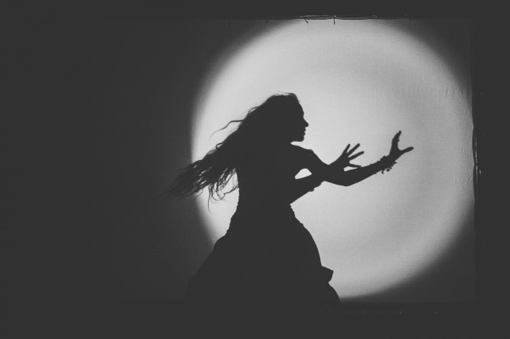

Kočevje, 25. 3. 2020
Izvajalka RaP – plesni krožek:
Tanja P. Bibić

